Uchwała Nr XV/120/16
Rady Miejskiej w Czyżewie
z dnia 30 września 2016 r.
w sprawie pozbawienia kategorii drogi gminnej poprzez wyłączenie jej z użytkowania
Na podstawie art. 18 ust. 2 pkt 15 ustawy z dnia 8 marca 1990 r. o samorządzie gminnym (t.j. Dz. U. z 2016 r. poz. 446) oraz art. 10 ust. 1, 2 i 3 ustawy z dnia 21 marca 1985 r. o drogach publicznych (t.j. Dz. U. z 2015 r., poz. 460⁾) Rada Miejska ustala, co następuje:
§ 1. 1. Pozbawia się kategorii drogi gminnej drogę zlokalizowaną na działce oznaczonej numerem ewidencyjnym 103/2 w obrębie Nr 0032 Rosochate Nartołty, poprzez wyłączenie jej z użytkowania.
2. Położenie drogi określa załącznik graficzny do niniejszej uchwały.
§ 2. Wykonanie uchwały powierza się Burmistrzowi Czyżewa.
§ 3. Uchwała wchodzi w życie po upływie 14 dni od dnia ogłoszenia w Dzienniku Urzędowym Województwa Podlaskiego.

Przewodniczący Rady Miejskiej
Witold Sienicki

Załącznik do Uchwały Nr XV/120/16
Rady Miejskiej w Czyżewie
z dnia 30 września 2016 r.

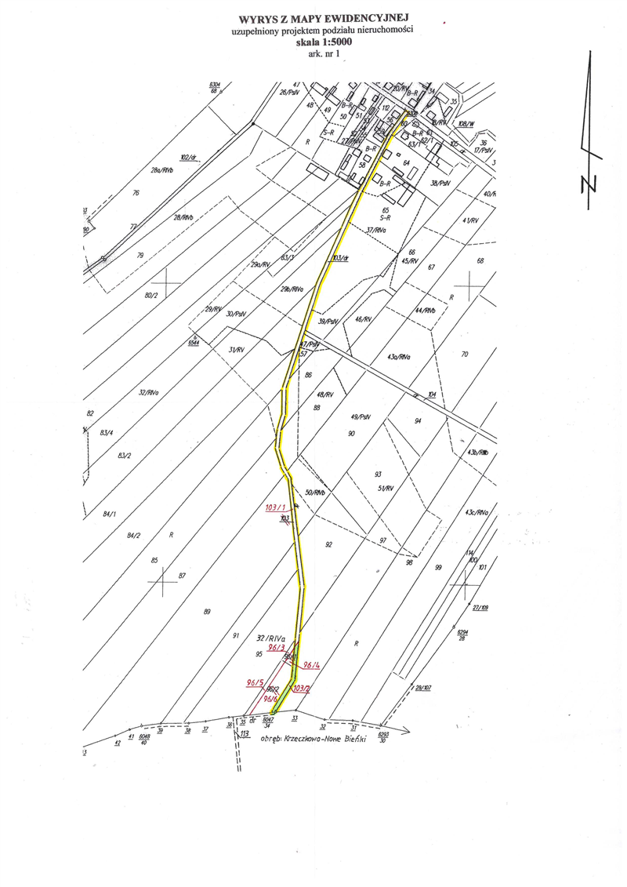

Przewodniczący Rady Miejskiej
Witold Sienicki

⁾ Zmiany tekstu jednolitego wymienionej ustawy zostały ogłoszone w Dz. U. z 2015 r. poz. 774, 870, 1336, 1890 i 2281.

